Министерство науки и высшего образования Российской Федерации
Федеральное государственное автономное образовательное учреждение высшего образования
«Пермский национальный исследовательский политехнический университет»

Электротехнический факультет
Выпускающая кафедра: информационные технологии и автоматизированные системы (ИТАС)
Направление подготовки: 09.03.04 Программная инженерия

ОТЧЕТ
Лабораторная работа
«Простые методы поиска»
По дисциплине «Основы алгоритмизации и программирования»
Вариант 14

Выполнил студент группы РИС-25-3б
Старцев Виталий Дмитриевич
Принял: Доц. Полякова О. А.

Пермь 2026
Постановка задачи
Реализовать 4 метода поиска: прямой, бинарный, интерполяционный и подстроки в строке на своём примере.
Анализ
1. Прямой (линейный) поиск
- Принцип: последовательный перебор элементов до нахождения искомого.
- Сложность: O(n) – время растёт линейно.
- Требования: не требует упорядоченности.
- Применение: небольшие массивы, редкий поиск.
2. Бинарный поиск
- Принцип: деление отсортированного массива пополам на каждом шаге.
- Сложность: O(log n) – логарифмическая.
- Требования: массив должен быть отсортирован.
- Применение: большие статические упорядоченные данные, многократный поиск.
3. Интерполяционный поиск
- Принцип: по формуле линейной интерполяции вычисляется предполагаемая позиция элемента (для равномерно распределённых данных).
- Сложность: средняя O(log log n), худшая O(n).
- Требования: отсортированный массив, желательно равномерное распределение значений.
- Применение: очень большие массивы с равномерным распределением.
4. Поиск подстроки (наивный)
- Принцип: для каждой позиции текста проверяется совпадение с образцом.
- Сложность: O(n·m) в худшем случае (n – длина текста, m – образца), в среднем O(n+m).
- Требования: нет.
- Применение: короткие строки, обучение; для больших текстов лучше использовать алгоритмы Кнута-Морриса-Пратта или Бойера-Мура.
Блок-схема
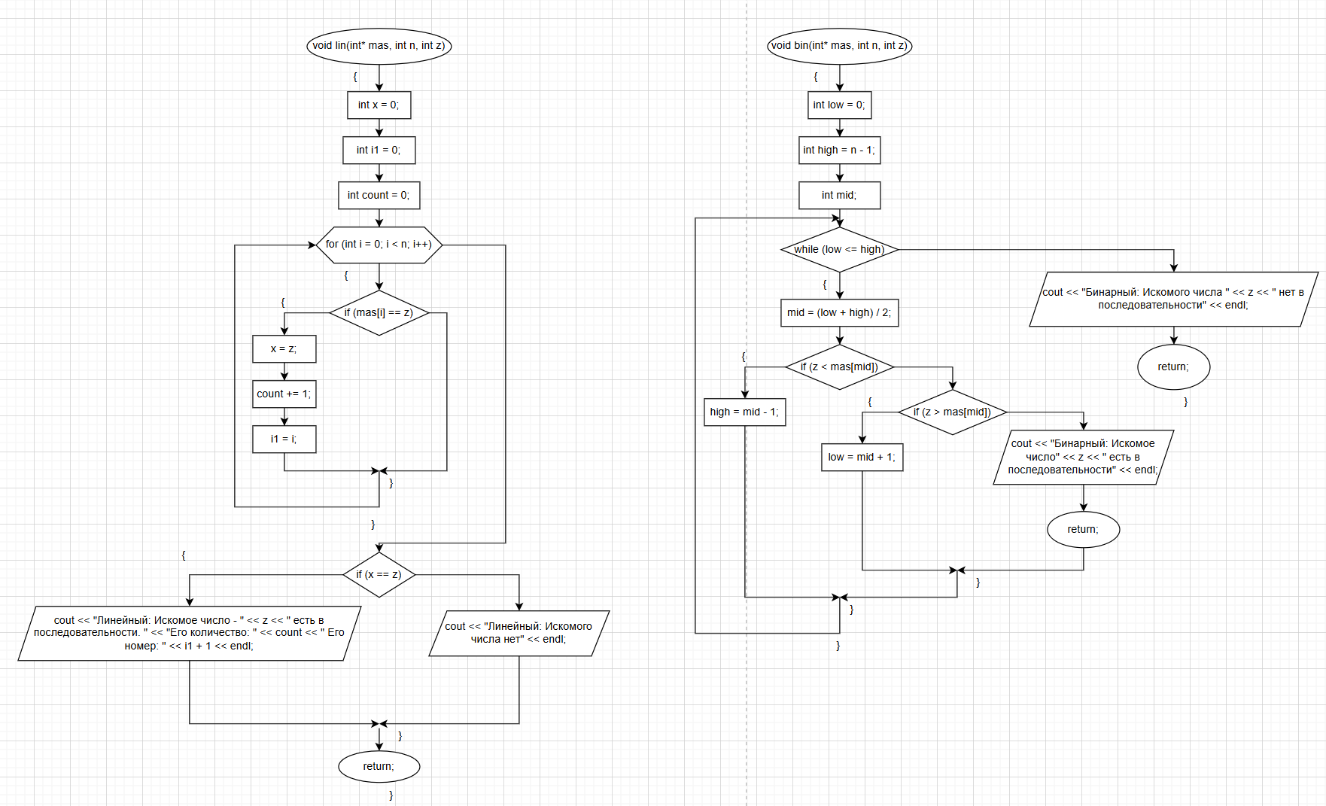
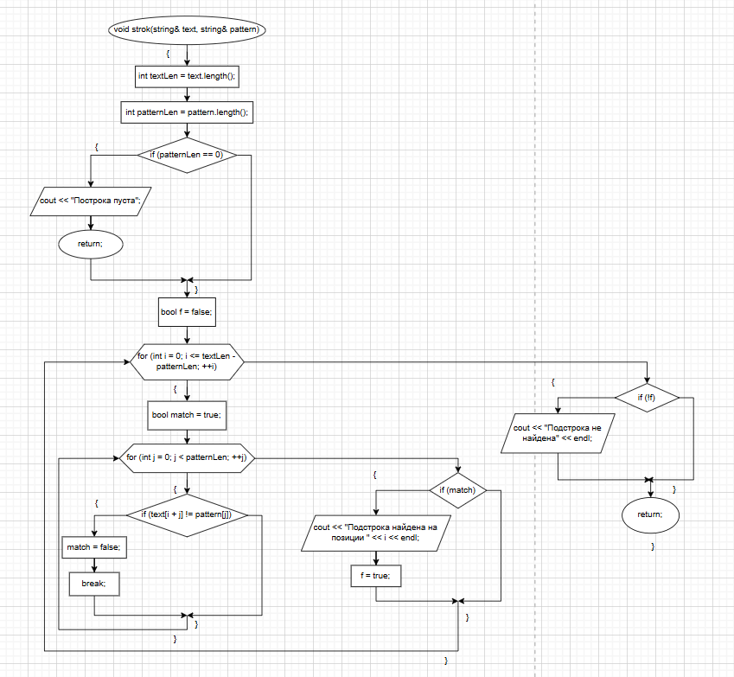
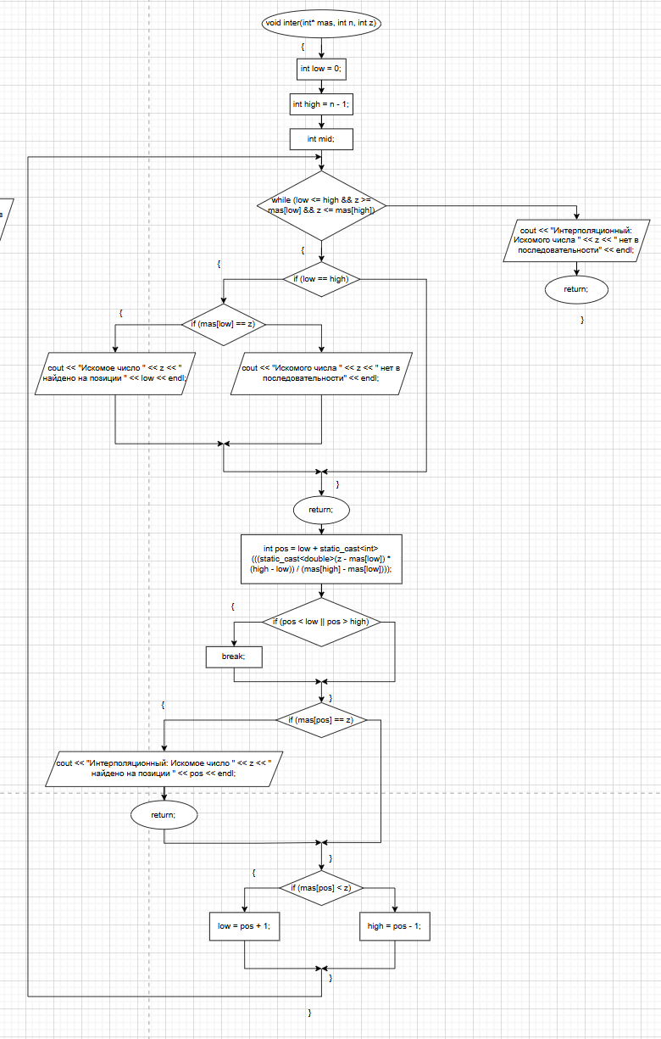
Код
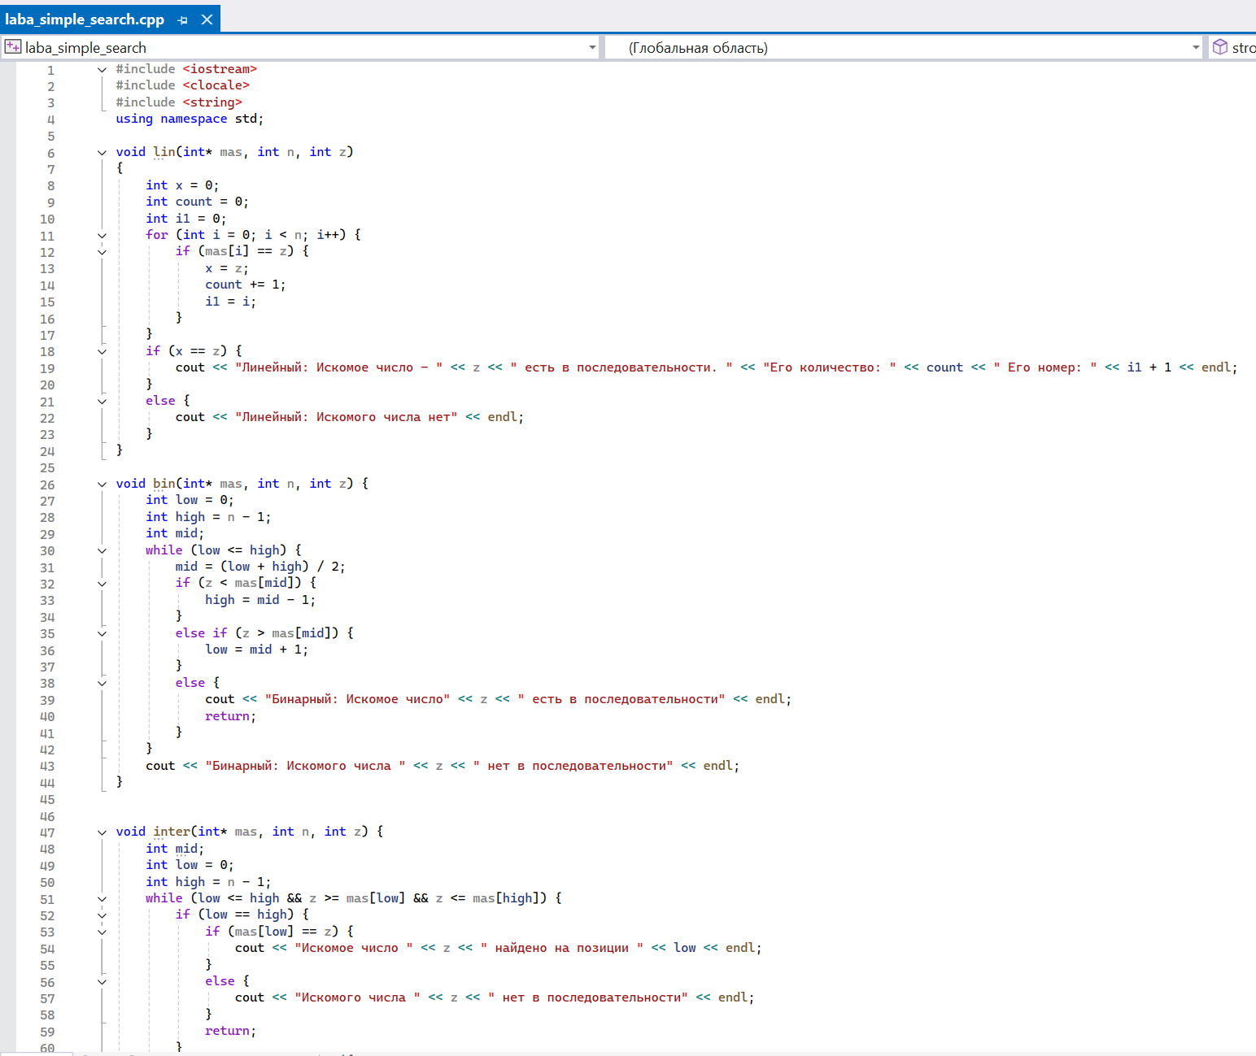
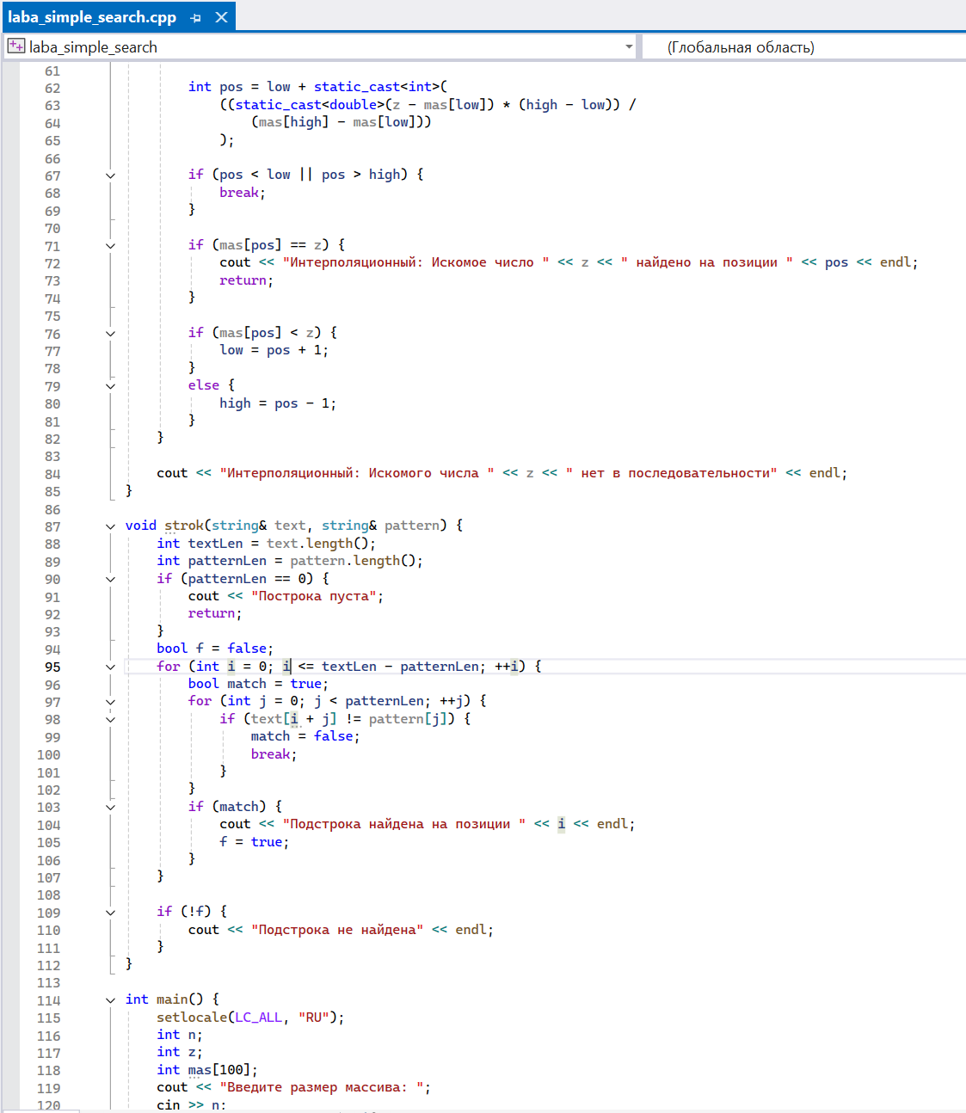
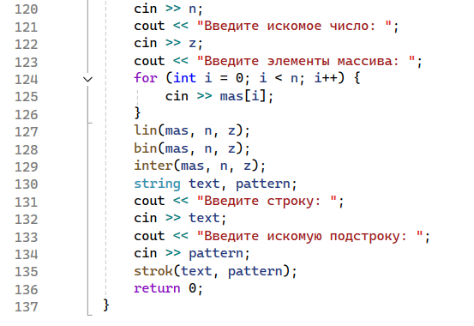
Окно вывода
